2023213ZL6

例6　(多选)(2022·浙江6月选考)位于*x*＝0.25 m的波源*P*从*t*＝0时刻开始振动，形成的简谐横波沿*x*轴正负方向传播，在*t*＝2.0 s时波源停止振动，*t*＝2.1 s时的部分波形如图所示，其中质点*a*的平衡位置*xa*＝1.75 m，质点*b*的平衡位置*xb*＝－0.5 m。下列说法正确的是(　　)

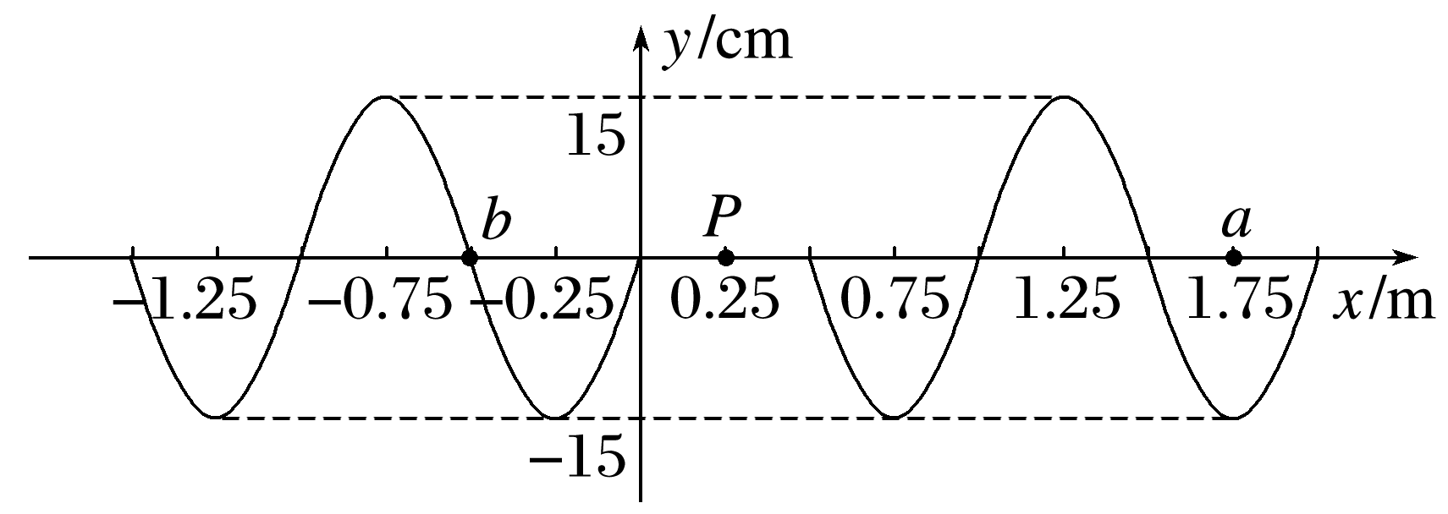

A．沿*x*轴正负方向传播的波发生干涉

B．*t*＝0.42 s时，波源的位移为正

C．*t*＝2.25 s时，质点*a*沿*y*轴负方向振动

D．在0到2 s内，质点*b*运动总路程是2.55 m